**27 сентября 2024 г. -- 120-лет**

**со дня рождения**

**Николая Алексеевича Островского**

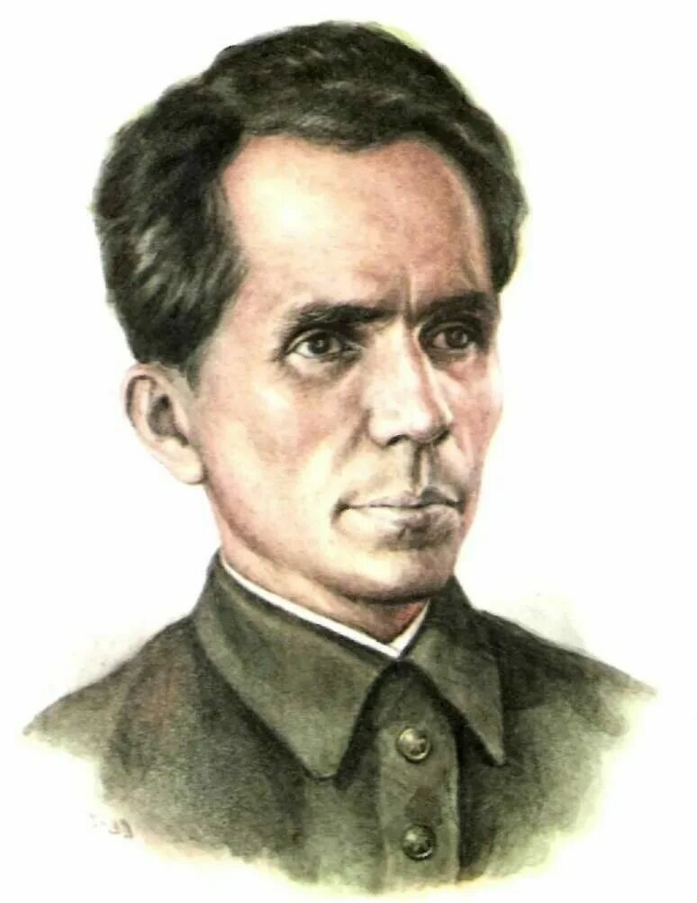

Николай Алексеевич Островский — советский писатель, прославившийся благодаря роману «Как закалялась сталь», который издавался миллионными тиражами. Его творчество, пропитанное духом соцреализма, отражало политические реалии эпохи, в нем звучали идеи коллективизма, героизма труда и стремления к социальной справедливости. Сочинение литератора вдохновляло поколения читателей на протяжении десятилетий.

Есть люди, одно имя которых вызывает восхищение. Среди них Николай Островский — поистине человек-легенда. Он не дал себя сломить тяжелейшей болезни, преодолел смертельный недуг, сумел найти свое место в жизни и создал знаменитый роман «Как закалялась сталь» — уникальное произведение советской литературы, ставший символом революционной эпохи.  Николаю Островскому было 23 года, когда вследствие тяжелого ранения он потерял подвижность и затем лишился зрения. Слепой и полностью парализованный, он создал роман «Как закалялась сталь». Роман дважды экранизировался, многократно воплощался на драматической сцене. Образ Павки Корчагина стал олицетворением мужества, самоотверженности, силы духа, примером для юношей и девушек многих поколений. Сотни людей, попавших в экстремальные ситуации, в этой книге нашли для себя спасительное лекарство, которое помогает выжить «даже тогда, когда жизнь становится невыносимой…».

В своей работе над этим произведением писатель, по его словам, руководствовался желанием «дать образ молодого борца, на которого равнялась бы молодежь». Девиз главного героя, Павла Корчагина, стал девизом для многих советских людей: «Самое дорогое у человека – это жизнь». Она дается ему один раз, и прожить ее надо так, чтобы не было мучительно больно за бесцельно прожитые годы…»